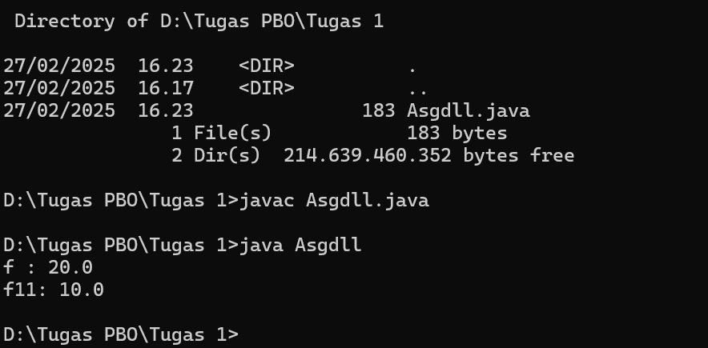1. Ouput:

Penjelasan: Perintah **javac Asgdll.java** digunakan untuk mengompilasi file **Asgdll.java**. Jika tidak error, file **Asgdll.class** akan dibuat sebagai hasil kompilasi. Sedangkan perintah **java Asgdll** digunakan untuk menjalankan program yang telah dikompilasi

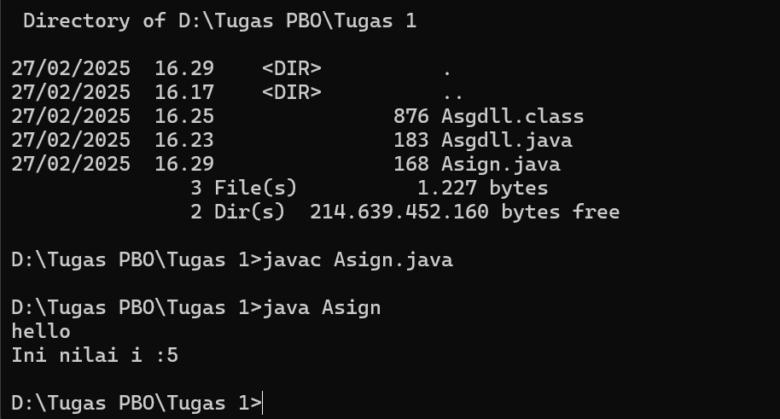2. Output:

Penjelasan: Perintah **javac Asign.java** digunakan untuk mengompilasi file **Asign.java**, dan perintah **java Asign** digunakan untuk menjalankan program yang sudah dikompilasi

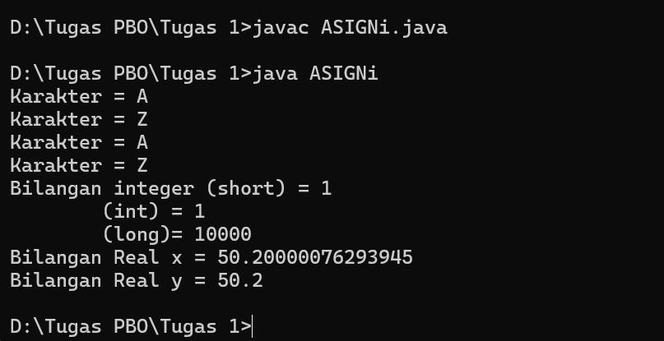3. Ouput:

Penjelasan: Perintah **javac ASIGNi.java** digunakan untuk mengompilasi file **ASIGNi.java**, dan perintah **java ASIGNi** digunakan untuk menjalankan program yang sudah dikompilasi

4. Output:

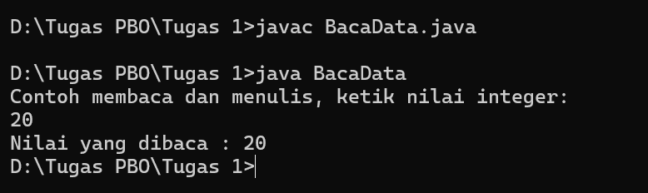

Penjelasan: Perintah **javac BacaData.java** digunakan untuk mengompilasi file **BacaData.java**, dan perintah **java BacaData** digunakan untuk menjalankan program yang sudah dikompilasi

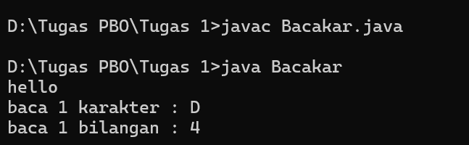5. Output:

Penjelasan: Perintah **javac Bacakar.java** digunakan untuk mengompilasi file **Bacakar.java**, dan perintah **java Bacakar** digunakan untuk menjalankan program yang sudah dikompilasi

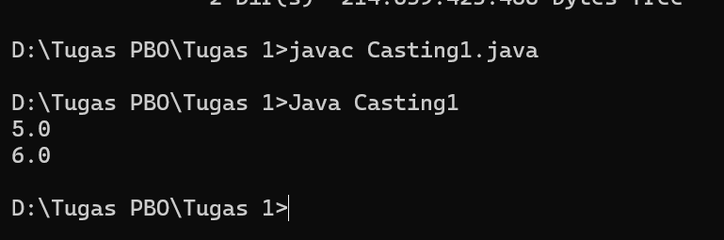6. Output:

Penjelasan: Perintah **javac Casting1.java** digunakan untuk mengompilasi file **Casting1.java**, dan perintah **Java Casting1** digunakan untuk menjalankan program yang sudah dikompilasi

7. Output:

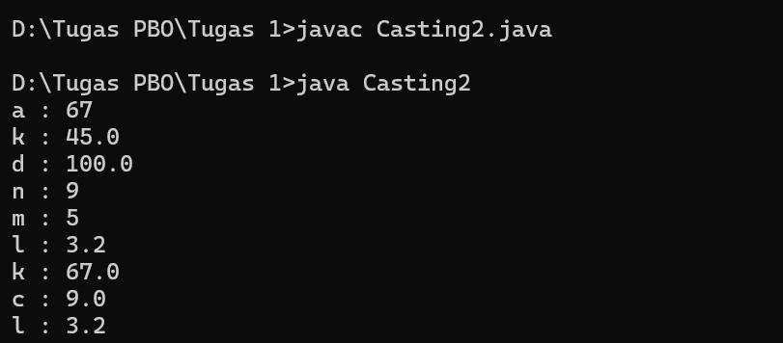

Penjelasan: Perintah **javac Casting2.java** digunakan untuk mengompilasi file **Casting2.java**, dan perintah **java Casting2** digunakan untuk menjalankan program yang sudah dikompilasi

8. Output:

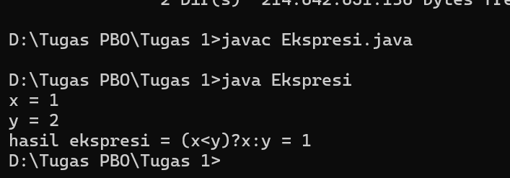

Penjelasan: Perintah **javac Ekspresi.java** digunakan untuk mengompilasi file **Ekspresi.java**, dan perintah **java Ekspresi** digunakan untuk menjalankan program yang sudah dikompilasi

9. Ouput:

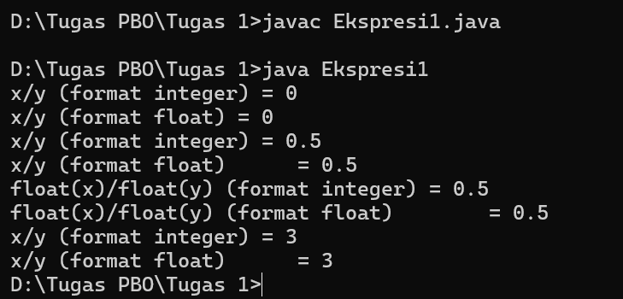

Penjelasan: Perintah **javac Ekspresi1.java** digunakan untuk mengompilasi file **Ekspresi1.java**, dan perintah **java Ekspresi1** digunakan untuk menjalankan program yang sudah dikompilasi

10. Output:

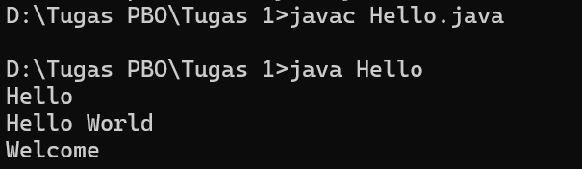

Penjelasan: Perintah **javac Hello.java** digunakan untuk mengompilasi file **Hello.java**, dan perintah **java Hello** digunakan untuk menjalankan program yang sudah dikompilasi

11. Output:

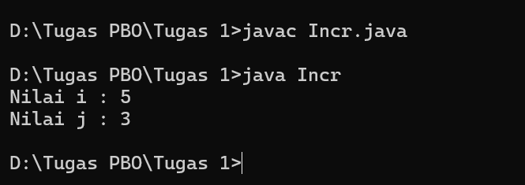

Penjelasan: Perintah **javac Incr.java** digunakan untuk mengompilasi file **Incr.java**, dan perintah **java Incr** digunakan untuk menjalankan program yang sudah dikompilasi

12. Output:

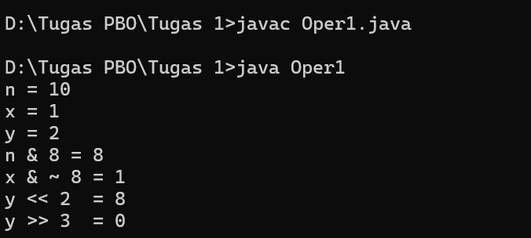

Penjelasan: Perintah **javac Oper1.java** digunakan untuk mengompilasi file **Oper1.java**, dan perintah **java Oper1** digunakan untuk menjalankan program yang sudah dikompilasi

13. Output:

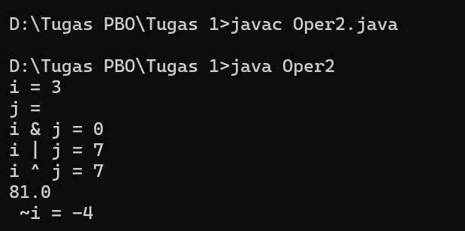

Penjelasan: Perintah **javac Oper2.java** digunakan untuk mengompilasi file **Oper2.java**, dan perintah **java Oper2** digunakan untuk menjalankan program yang sudah dikompilasi

14. Output:

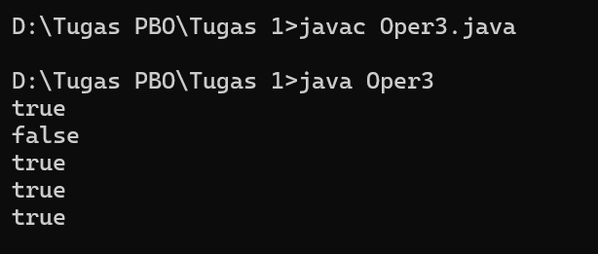

Penjelasan: Perintah **javac Oper3.java** digunakan untuk mengompilasi file **Oper3.java**, dan perintah **java Oper3** digunakan untuk menjalankan program yang sudah dikompilasi

15. Output:

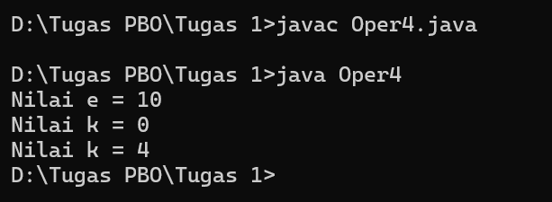

Penjelasan: Perintah **javac Oper4.java** digunakan untuk mengompilasi file **Oper4.java**, dan perintah **java Oper4** digunakan untuk menjalankan program yang sudah dikompilasi

16. Output:

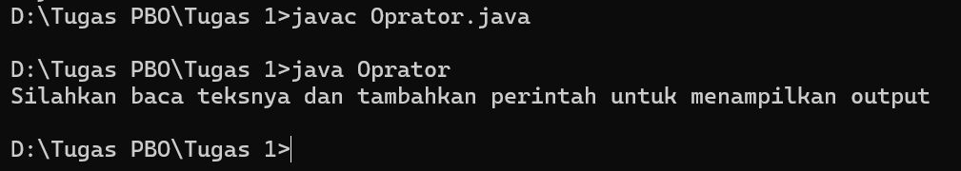

Penjelasan: Perintah **javac Oprator.java** digunakan untuk mengompilasi file **Oprator.java**, dan perintah **java Oprator** digunakan untuk menjalankan program yang sudah dikompilasi